Министерство образования Республики Беларусь

Учреждение образования

“Белорусский государственный университет

информатики и радиоэлектроники”

Факультет информационных технологий и управления

Кафедра интеллектуальных информационных технологий

**ЛАБОРАТОРНАЯ РАБОТА №2**

по дисциплине «Логические основы интеллектуальных систем»

на тему

«Логическое программирование»

**Вариант 6**

Выполнил студент гр. 121702 Дьяков И.В.

Проверил Ивашенко В. П.

Минск 2023

**Цель:** приобрести навыки логического программирования поиска решения задачи.

**Задача:** найти возможные решения задачи о перемене лягушек и жаб местами.

**Теоретические сведения**

Грамматика языка PROLOG.  
<ПРОЛОГ-предложение> ::= <правило> | <факт> | <запрос>  
<правило> ::= <заголовок> ‘:-’<тело>  
<факт> ::= <заголовок> ‘.’  
<запрос> ::= <тело>‘.’  
<тело> ::= <цель> /’,’<цель>/’.’  
<заголовок>::= <предикат>  
<цель>::= <предикат> |<выражение>  
<предикат>::= <имя>/ ‘(‘<терм> /’,’<терм>/ ‘)’/  
<терм>::= <атом> |<предикат>|<список>  
<атом>::= <переменная> |<число> |<строка>|<имя>  
<список>::= <список с заголовком>| <простой список>  
<список с заголовком >::= ‘[‘ <терм >/’,’<терм>/’|’ < терм>’]’  
< простой список>::= ‘[‘ <терм >/’,’<терм>/’]’|‘['’]’  
<выражение>::= <терм> /<оператор><терм>/  
<оператор>::= ‘is’ | '=' | ‘==' | ’\=' | ’>=' | ’=<’ | ‘=\=' |

**Описание программы и алгоритма**

В рамках лабораторной работы на языке Prolog была реализована программа для поиска решения задачи о лягушках и жабах. Данная версия программы может работать с любой изначальной расстановкой, соответствующей правилам задачи. Задача сводится к поиску списка шагов, приводящему к решению.

**Листинг программы:**

% Лабораторная работа №2 по дисциплине ЛОИС

% Выполнена студентом группы 121702 БГУИР Дьяковым Иваном Владимировичем

% 18.05.23

% Файл программы осуществляет решение задачи перестановки лягушек и жаб.

%Файл является исправленным вариантом кода представленным на StackOverflow[3]: https://stackoverflow.com/questions/53693326/frogs-and-toads

move(['>', ' '|L], [' ', '>'|L]).

move([' ', '<'|L], ['<', ' '|L]).

move(['>', '<', ' '|L], [' ', '<', '>'|L]).

move([' ', '>', '<'|L], ['<', '>', ' '|L]).

move([X|L], [X|R]) :- move(L, R).

find(X, X).

find(X, Y) :- move(X, H), find(H, Y).

Рис 1. Листинг программы

**Дерево вывода для данной программы (для случая, трёх лягушек слева и трёх жаб справа):**  
  
Рис 2. Дерево вывода программы

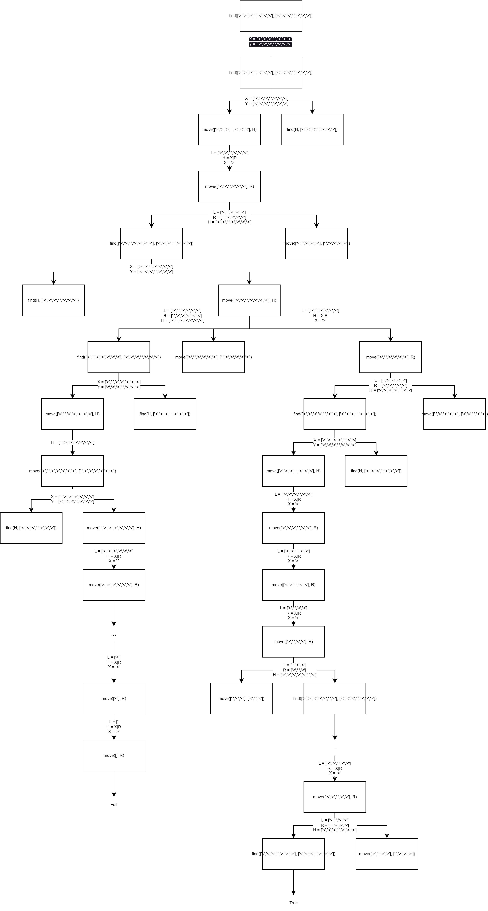

**Пример выполнения программы:**

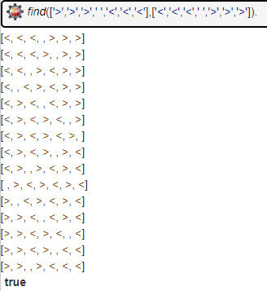  
Рис 3. Пример выполнения программы

**Формализация на языке логики предикатов первого порядка:**

|  |  |
| --- | --- |
| find | F |
| move | M |

Табл. 1 – Таблица предикатов

|  |  |
| --- | --- |
| [_|_] | t |

Табл. 2 – Таблица термов

**Описание предикатов**

1. **Правило**: find(X, Y) :- move(X, H), find(H, Y).  
   **Результат**: (\-/x(\-/y(\-/z((M(x,z)/\F(z, y)))->F(x, y)))))
2. **Правило**: move([X|L], [X|R]) :- move(L, R).  
   **Результат**: (\-/x(\-/y(\-/z(M(t(x, y), t(x, z))->M(y, z)))

**Вывод**

В процессе выполнения лабораторной работы были приобретены навыки логического программирования на примере языка Prolog. На данном языке была реализована программа поиска решение задачи восьми ферзей.

**Список использованных источников:**

1. Логические основы интеллектуальных систем. Практикум : учеб.-

метод. пособие / В. В. Голенков [и др.]. – Минск : БГУИР, 2011. – 70 с. : ил.

ISBN 978-985-488-487-5.

1. SWI Prolog Documentation [Электронный ресурс]. — Режим доступа: https://www.swi-prolog.org — Дата доступа: 15.05.2023
2. StackOverflow [Электронный ресурс]. ­— Режим доступа: https://stackoverflow.com — Дата доступа: 15.05.2023